R O M Â N I A
JUDETUL PRAHOVA
COMUNA BUCOV
CONSILIUL LOCAL

PROIECT de HOTĂRÂREA NR. 18/10.03.2025

privind aprobarea Studiului de fezabilitate pentru
obiectivul de investiţii ”Platformă digitală integrată pentru servicii publice eficiente și transparente”aferentă proiectului intitulat ”Dezvoltarea de solutii digitale pentru servicii publice locale, actiuni de tip comunitate inteligenta, Comuna Bucov, judet Prahova” COD SMIS 340904

Consiliul Local al Primăriei Comunei Bucov, întrunit în şedinţa ordinară din data de 13.03.2025,
Având în vedere referatul de aprobare nr.7659/2025 al primarului comunei Bucov, raportul nr. 7660/2025 al consilierului IT-Dima Stefan, precum și raportul de avizare prin care se propune aprobarea Studiului de fezabilitate pentru obiectivul de investiţii:
”Platformă digitală integrată pentru servicii publice eficiente și transparente” aferentă proiectului intitulat ”Dezvoltarea de solutii digitale pentru servicii publice locale, actiuni de tip comunitate inteligenta, Comuna Bucov, judet Prahova” COD SMIS 340904

În conformitate cu prevederile art.44 alin.1 din Legea nr.273/2006 privind finanţele publice locale şi Hotărârii Guvernului nr.941/2013 privind organizarea și funcționarea Comitetului Tehnico-Economic pentru Societatea Informațională, cu modificările şi completările ulterioare;
În temeiul art.129 alin.2 lit.b, coroborat cu alin.4 lit.d, art.139 alin.3 lit.h, art.154 alin.1 și art.196 alin.1 lit.a din Ordonanţa de Urgenţă a Guvernului nr.57/2019 privind Codul Administrativ, cu modificările şi completările ulterioare;

HOTĂRĂŞTE:

Art.1. Se aprobă Studiul de fezabilitate pentru obiectivul de investiţii ”Platformă digitală integrată pentru servicii publice eficiente și transparente” aferentă proiectului intitulat ”Dezvoltarea de solutii digitale pentru servicii publice locale, actiuni de tip comunitate inteligenta, Comuna Bucov, judet Prahova” COD SMIS 340904 , prevăzut în anexa care face parte integrantă din prezenta hotărâre.

Art. 2. Se aprobă devizul general, documentația tehnico – economică – faza SF pentru obiectivul de investiții aferent proiectului ”Dezvoltarea de solutii digitale pentru servicii publice locale, actiuni de tip comunitate inteligenta, Comuna Bucov, judet Prahova” COD SMIS 340904

Art. 3 Se aprobă indicatorii tehnico – economici în conformitate cu Devizul General pentru obiectivul de investiții aferent proiectului ”Dezvoltarea de solutii digitale pentru servicii publice locale, actiuni de tip comunitate inteligenta, Comuna Bucov, judet Prahova” COD SMIS 340904.

1.Valoare investiție: 2.271.303,02 lei , din care :
1.908.658,00 lei (fără TVA) la care se adaugă TVA în valoare de 362.645,02 lei .
2.Valoare investiție eligibilă: 2.124.171,85 lei , din care :
1.785.018,36 lei (fără TVA) la care se adaugă TVA în valoare de 339.153,49 lei .
3.Valoare investiție neeligibilă: 183.257,63 lei , din care :
123.639,64 lei (fără TVA) la care se adaugă TVA în valoare de 23.491,53 lei .

Art. 4 Se aprobă cofinanțarea în valoare de 42.493,44 lei aferent proiectului ”Dezvoltarea de solutii digitale pentru servicii publice locale, actiuni de tip comunitate inteligenta, Comuna Bucov, judet Prahova” COD SMIS 340904.
Art. 5 Se aprobă susținerea din bugetul local a cheltuielilor neeligibile în valoare de 339.153,49 lei aferent proiectului ”Dezvoltarea de solutii digitale pentru servicii publice locale, actiuni de tip comunitate inteligenta, Comuna Bucov, judet Prahova” COD SMIS 340904.

Art.6 Primarul comunei Bucov prin aparatul de specialitate va duce la îndeplinire prevederile prezentei hotărâri.

Președinte de ședință, Contrasemnează,
Cojocaru Aurel SECRETAR GENERAL,
Nae Florentina Cristina

ROMÂNIA
JUDEȚUL PRAHOVA
Primăria Comunei Bucov, Prahova

REFERAT DE APROBARE
a proiectului de hotărâre privind aprobarea studiului de fezabilitate
pentru obiectivul de investiții ”Platformă digitală integrată pentru servicii publice eficiente și transparente”

Prin contractul de achiziție publică de servicii nr. 24233/TB062 din data de 17.12.2024, încheiat între Primăria Comunei Bucov, Prahova și ProjectXpert Management S.R.L., a fost elaborat studiul de fezabilitate pentru obiectivul de investiții ”Platformă digitală integrată pentru servicii publice eficiente și transparente.”
La acest moment, nevoia pentru o infrastructură digitală coerentă şi integrată la nivelul Primăriei Comunei Bucov, Prahova, care să ofere servicii digitale de calitate cetăţenilor, a devenit una certă. Lipsa interoperabilităţii sistemelor informatice reprezintă un obstacol în dezvoltarea serviciilor digitale. Sistemele existente sunt în general fragmentate, fiind proiectate şi dezvoltate izolat de către diferiți dezvoltatori, fiind deloc sau doar parțial interoperabile.
Proiectul de implementare a platformei digitale integrată pentru servicii publice eficiente și transparente în cadrul Primăriei Comunei Bucov, Prahova reprezintă o inițiativă strategică menită să aducă îmbunătățiri semnificative în modul în care instituția administrează și utilizează tehnologia informațională. Prin intermediul acestui proiect, se urmărește să se realizeze o transformare digitală eficientă și modernă a activităților administrative în raport cu cetățenii acesteia.
Scopul platformei digitale integrată pentru servicii publice eficiente și transparente este de facilita interactiunea cu cetateanul si de a consolida datele din diverse aplicații și sisteme utilizate în administrația publică și de a le transforma în informații utile și ușor accesibile. Astfel, platforma va asigura o mai bună comunicare între departamente, va contribui la luarea deciziilor informate, bazate pe date concrete și actualizate și va aduce o mai mare eficiență administrativă, iar pe termen lung va facilita furnizarea unor servicii de calitate superioară cetățenilor, persoanelor fizice și juridice din Primăria Comunei Bucov.
De asemenea, studiul este oportun și necesar, în condițiile în care obiectivul de investiții se încadrează în activitățile eligibile din cadrul Programul Regional Sud Muntenia, Prioritate: 1 – O regiune competitivă prin inovare, digitalizare și întreprinderi dinamice, Obiectiv Specific RSO 1.2. – Valorificare avantajelor digitalizării, în beneficiul cetățenilor, al companiilor, al organizațiilor de cercetare și al autorităților publice, operațiunea B – Valorificarea avantajelor digitalizării, în beneficiul cetățenilor, al organizațiilor de cercetare și al autorităților publice, prin investiții în dezvoltarea infrastructurii, serviciilor și echipamentelor IT relevante și necesare.
Drept urmare, este necesară promovarea pe ordinea de zi a ședinței Consiliului Local Bucov, Prahova din luna februarie a anului 2025, a proiectului de hotărâre privind aprobarea studiului de fezabilitate pentru obiectivul de investiții „Platformă digitală integrată pentru servicii publice eficiente și transparente”.

PRIMAR,
SAVU ION

Primăria Comunei Bucov, Prahova
COMPARTIMENT IT

RAPORT
privind aprobarea studiului de fezabilitate pentru
„Platformă digitală integrată pentru servicii publice eficiente și transparente”

Situația existentă și necesitatea realizării proiectului de investiții

La acest moment, nevoia pentru o infrastructură digitală coerentă şi integrată la nivelul Primăriei Comunei Bucov, care să ofere servicii digitale de calitate cetăţenilor, a devenit una certă. Lipsa interoperabilităţii sistemelor informatice reprezintă un obstacol în dezvoltarea serviciilor digitale. Sistemele existente sunt în general fragmentate, fiind proiectate şi dezvoltate izolat de către diferiți dezvoltatori, fiind deloc sau doar parțial interoperabile.
Proiectul de implementare a platformei digitale integrată pentru servicii publice eficiente și transparente în cadrul Primăriei Comunei Bucov reprezintă o inițiativă strategică menită să aducă îmbunătățiri semnificative în modul în care instituția administrează și utilizează tehnologia informațională. Prin intermediul acestui proiect, se urmărește să se realizeze o transformare digitală eficientă și modernă a activităților administrative.
Scopul sistemului este de a facilita interactiunea cu cetatii si de a consolida datele din diverse aplicații și sisteme utilizate în administrația publică și de a le transforma în informații utile și ușor accesibile.
Astfel, sistemul va asigura o mai bună comunicare între departamente și va contribui la luarea deciziilor informate, bazate pe date concrete și actualizate.
În concluzie, implementarea unei platformei digitale integrată pentru servicii publice eficiente și transparente va aduce o mai mare eficiență administrativă iar pe termen lung va facilita furnizarea unor servicii de calitate superioară cetățenilor, persoanelor fizice și juridice din cadrul Primăriei Comunei Bucov.
Caracteristici tehnice propuse şi parametrii specifici obiectivului de investiţii:
În vederea atingerii obiectivului propus de implementare a platformei digitale integrată pentru servicii publice eficiente și transparente în cadrul Primăriei Comunei Bucov Prahova și pentru a răspunde cerințelor tot mai complexe ale administrației publice moderne, au fost identificate și analizate cu atenție două opțiuni tehnico-economice distincte.
Fiecare opțiune vizează să optimizeze și să eficientizeze raportarea datelor, cu scopul de a asigura o mai bună gestionare a informațiilor și o comunicare fluidă între departamente, cetățeni și mediul de afaceri. Prin această abordare, se vizează crearea unei platforme centrale de gestionare a datelor, care să permită schimbul de informații într-un mod eficient și sincronizat. Astfel, se va putea realiza o analiză mai amplă și corelată a datelor, permițând administrării să ia decizii informate și prompte.

Scenariul 1: Soluție bazată pe SaaS cu infrastructură cloud
Acest scenariu implică achiziționarea unei soluții SaaS care include atât aplicațiile software necesare, cât și infrastructura in cloud pentru stocarea și procesarea datelor.

Scenariul 2: Soluție bazată pe solutii software gazduite local (Local Software)
Acest scenariu presupune utilizarea unei platforme bazate pe solutii software instalate pe un server propriu al primariei (aflat in cadrul institutiei sau intr-un datacenter) care să asigure infrastructura necesară pentru platforma digitala, integrată cu sistemele existente ale primăriei.

Ambele opțiuni au la bază principiul că eficiența administrativă și satisfacția cetățenilor sunt obiective primordiale. Fiecare opțiune propusă reprezintă un pas către o administrație publică modernă, transparentă și eficientă, capabilă să răspundă cu promptitudine și precizie nevoilor comunității.

Scenariile tehnico - economice propuse:

Scenariul 1: Soluție bazată pe SaaS cu infrastructură cloud
Caracteristici:
- Accesibilitate: Permite accesul cetățenilor și angajaților primăriei de pe orice dispozitiv, reducând nevoia de infrastructură internă. Disponibilitatea sistemului este de regula mult mai mare, serviciile ruland intr-o infrastructura specializata, controlata si monitorizata.
- Costuri de întreținere: Fiind gestionată de furnizorul de serviciu, infrastructura necesită mai puțin suport tehnic intern.
- Mentenanta evolutiva: sistemele software cloud sunt o tendinta clara a pietei si vor beneficia pe termen lung de servicii de actualizare si mentenanta evolutiva mai ieftine si mai facile.
- Riscurile de securitate: Soluțiile cloud includ măsuri avansate de protecție a datelor.

Arhitectura tehnică generală a Scenariului 1

In acest scenariu, sistemul va fi construit cu un focus pe arhitectura bazată pe microservicii, integrari API și infrastructura cloud pentru a permite primăriei să gestioneze eficient datele administrative și solutiile software. Arhitectura va consta într-un set de microservicii care vor lucra împreună pentru a asigura un sistem scalabil și flexibil.

Prezentarea generală a arhitecturii:

- Stratul administratie publica/cetateni: Acest strat va include utilizatorii (de exemplu, angajații primăriei, cetățenii, administratorii) care vor interacționa cu sistemul printr-un portal web sau aplicație mobilă. Utilizatorii vor accesa sistemul printr-o interfață frontend construită folosind Vue.js, care va permite o experiență dinamică și interactivă.
  - Frontend (Vue.js) va comunica cu serviciile backend prin intermediul unor API RESTful.
- Stratul API: Fac legatura dintre aplicațiile frontend și serviciile backend. API-urile vor expune endpoint-uri care vor permite utilizatorilor să interacționeze cu datele, serviciile municipale și alte instrumente administrative.
- Stratul de micro-servicii: Acest strat va include diverse aplicați ce functioneaza ca micro-servicii si care vor implementa procesarea datelor și interacțiunile dintre utilizatori și procesele administrative. Logicile de business vor fi gestionate de serverele Node.js și vor fi conectate la componentele backend.
- Stratul de date: Datele vor fi stocate într-o bază de date relațională, PostgreSQL și în Redis pentru stocarea rapidă a datelor în memorie (cache).
  - PostgreSQL/PostGIS pentru date.
  - Redis pentru cache și stocarea rapidă a sesiunilor.
- Stratul de securitate: Va include soluții de securitate pentru protecția datelor și a accesului utilizatorilor. Autentificarea va fi realizată prin autentificare multi-factor (MFA) pentru protecția datelor sensibile și a aplicațiilor.
  - Comunicarea dintre componentele backend și frontend va fi securizată prin SSL/TLS.

Arhitectura sistem

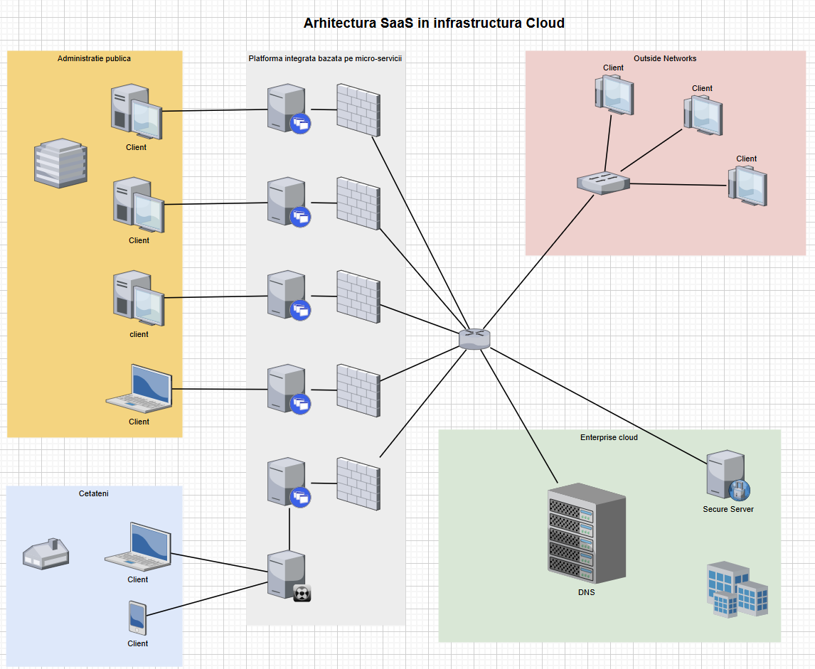

Arhitectura tehnică trebuie să ofere scalabilitate, flexibilitate și securitate pentru a face față volumului mare de date și pentru satisfacerea cerințelor.

Scenariul 2: Soluție bazată pe solutii software gazduite local (Local Software)
Caracteristici:
- Accesibilitate: Permite accesul cetățenilor și angajaților primăriei de pe orice dispozitiv, dar necesita o infrastructură internă performanta si sigura. Disponibilitatea sistemului este conditionata de disponibilitatea infrastructurii gestionate de primarie.
- Costuri de întreținere: Fiind gestionata local, investitiile in intretinerea aplicatiilor si actualizarea lor poate implica costuri logistice mai mari si o durata de timp mai mare.
- Mentenanta evolutiva: sistemele software locale necesita de cele mai multe ori operatiuni de mentenanta si actualizare efectuate manual ceea ce poate impune termene mai lungi de realizare precum si riscuri asociate mai mari.
- Riscurile de securitate: Soluțiile locale pot si trebuie sa dispuna de masuri de securitate ridicate insa si acestea necesita intretinere si actualizare permanenta, efectuata de personal de specialitate, ceea ce poate impune costuri mai ridicate.

Caracteristicile tehnice ale opțiunii 2 sunt asemănătoare cu cele ale opțiunii 1, cu o diferență notabilă în modul in care infrastructura hardware si de comunicatii este organizata la nivelul primariei. În opțiunea 1 sistemul informatic este unul bazat pe solutii SaaS gazduite intr-o infrastructura cloud externa primariei, în timp ce în opțiunea 2 sistemul informatic necesita organizarea unei infrastructuri centralizate (la nivelul primariei) de servere fizice si virtualizate ce impun de asemenea cerinte obligatorii legate de configurarea si securizarea retelei precum si costuri mai ridicate de investitie si intretinere.
Arhitectura tehnică generală a scenariului 2
În acest scenariu, soluția propusă presupune utilizarea unei arhitecturi integrate bazate pe API-uri, în care toate componentele principale ale sistemului sunt interconectate prin API-uri, fără a utiliza microservicii. Acesta va fi un sistem monolitic, izolat dar flexibil, care asigură interoperabilitate între diferitele componente ale primăriei și permite scalabilitate pe măsură ce cerințele cresc.
Prezentarea generală a arhitecturii:
- Stratul de utilizator: Similar cu Scenariul 1, utilizatorii vor accesa aplicațiile printr-un portal web sau aplicație mobilă construită cu Vue.js.
- Stratul API: Acest strat va gestiona comunicațiile între frontend și backend. API-urile vor conecta aplicațiile frontend cu diferitele componente ale sistemului, inclusiv baza de date, serviciile și alte funcționalități administrative.
  - API-ul va fi implementat în Node.js și va folosi protocoale RESTful pentru comunicarea dintre frontend și backend.
- Stratul de logică de business: În cadrul acestui strat, logica de business va fi centralizată într-un singur server backend, care va gestiona toate cererile utilizatorilor, interacțiunile cu baza de date și serviciile externe.
  - Toată logica de manipulare a datelor și interacțiunile cu serviciile externe (cum ar fi API-urile externe pentru taxe, impozite și altele) va fi gestionată într-un singur backend implementat cu Node.js.
- Stratul de date: Datele vor fi gestionate într-o bază de date centralizată, PostgreSQL, care va permite atât stocarea datelor relaționale. În plus, Redis va fi utilizat pentru caching-ul datelor pentru a îmbunătăți performanța.
- PostgreSQL/PostGIS pentru gestionarea datelor administrative și geospațiale.
- Redis pentru caching rapid și gestionarea sesiunilor.
- Stratul de securitate: Va include soluții de securitate pentru protecția datelor și a accesului utilizatorilor. Autentificarea va fi realizată prin autentificare multi-factor (MFA) pentru protecția datelor sensibile și a aplicațiilor.
  - Comunicarea dintre componentele backend și frontend va fi securizată prin SSL/TLS.

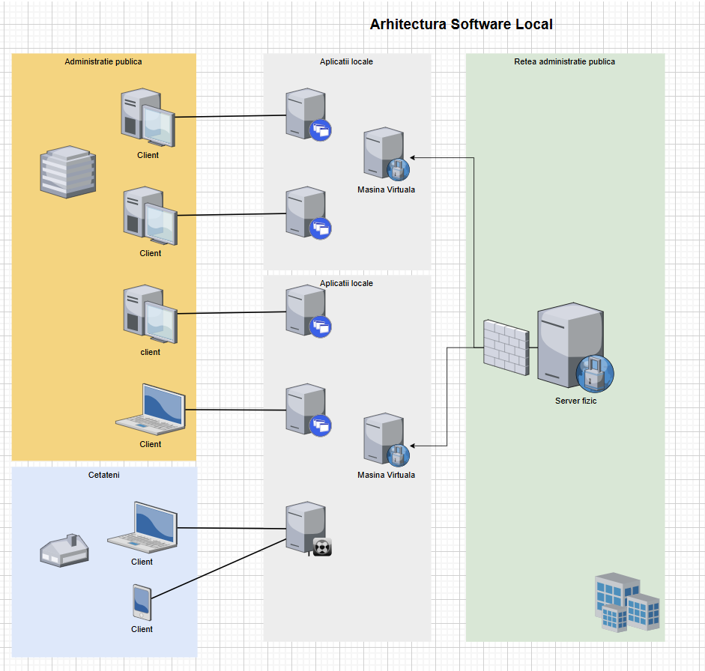

Concluzii – Scenariul recomandat de către elaborator:
Opțiunea tehnică recomandată este implementarea unui Soluție bazată pe SaaS cu infrastructură cloud – Scenariul 1, care să permită integrarea datelor din diferite sisteme existente în cadrul Primăriei Comunei Bucov, Prahova.
Surse de finanțare: fonduri europene/bugetul local
Costurile asociate serviciilor de implementare:

Proiectant,
ProjectXpert Management S.R.L. |  | Faza de proiectare:S.F.
CUI45591608, Str. Bucegi, nr. 5, bloc 5, scara 5, apartament 2
DEVIZ GENERAL*scenariu ales(S1)
al obiectivului de investiţii
”Platformă digitală integrată pentru servicii publice eficiente și transparente” aferentă proiectului intitulat ”Dezvoltarea de solutii digitale pentru servicii publice locale, actiuni de tip comunitate inteligenta, Comuna Bucov, judet Prahova” COD SMIS 340904
Nr. crt. |  | lei | lei | lei
1 | 2 | 3,00 | 4,00 | 5,00
CAPITOLUL 1 Cheltuieli pentru elaborare documentaţii şi asistenţă tehnică
1,1 | Elaborare documentaţii |  | - | -
 | 1.1.1. Notă conceptuală |  | - | -
 | 1.1.2. Studiu de fezabilitate/Documentaţie de avizare, dacă este cazul | 35.000,00 | 6.650,00 | 41.650,00
 | 1.1.3. Proiect tehnic şi caiet de sarcini | 15.000,00 | 2.850,00 | 17.850,00
1,2 | Organizarea procedurilor de achiziţie | 30.000,00 | 5.700,00 | 35.700,00
1,3 | Consultanţă |  | - | -
 | 1.3.1. Managementul de proiect pentru obiectivul de investiţii | 55.640,00 | 10.571,60 | 66.211,60
 | 1.3.2. Securitate cibernetică | - | - | -
 | 1.3.3. Audit financiar | - | - | -
 | 1.3.4. Audit tehnic | 18.000,00 | 3.420,00 | 21.420,00
1,4 | Asistenţă tehnică | - | - | -
Total capitolul 1 |  | 153.640,00 | 29.191,60 | 182.831,60
CAPITOLUL 2 Cheltuieli pentru obiectivul IT&C
2,1 | Echipamente, soluţii/aplicaţii | 374.998,00 | 71.249,62 | 446.247,62
2,2 | Licenţe | 455.750,00 | 86.592,50 | 542.342,50
2,3 | Instalare, configurare şi punere în funcţiune | 165.000,00 | 31.350,00 | 196.350,00
2,4 | Infrastructură suport IT (de exemplu, UPS, HVAC etc.) | - | - | -
2,5 | Servicii informatice (de exemplu, analiză de business, proiectare, dezvoltare etc.) | 402.770,00 | 76.526,30 | 479.296,30
2,6 | Dotări | 269.500,00 | 51.205,00 | 320.705,00
2,7 | Securitate cibernetică | 50.000,00 | 9.500,00 | 59.500,00
Total capitolul 2 |  | 1.718.018,00 | 326.423,42 | 2.044.441,42
CAPITOLUL 3 Alte cheltuieli
3,1 | Comisioane, cote, taxe, costul creditului | - | - | -
3,2 | Cheltuieli diverse | - | - | -
3,3 | Cheltuieli pentru informare şi publicitate | 5.000,00 | 950,00 | 5.950,00
3,4 | Probe tehnologice şi teste, inclusiv securitate cibernetică | - | - | -
Total capitolul 3 |  | 5.000,00 | 950,00 | 5.950,00
CAPITOLUL 4 Cheltuieli pentru pregătirea personalului
4,1 | Pregătirea personalului, inclusiv pentru securitate cibernetică | 32.000,00 | 6.080,00 | 38.080,00
Total capitolul 4 |  | 32.000,00 | 6.080,00 | 38.080,00
TOTAL GENERAL |  | 1.908.658,00 | 362.645,02 | 2.271.303,02

Valoarea totală a investiției: 2.271.303,02 LEI, TVA inclus
Durata de realizare a investiției: 10 luni

Studiul este oportun și necesar, în condițiile în care obiectivul de investiții se încadrează în activitățile eligibile din cadrul Programul Regional Sud Muntenia, Prioritate: 1 – O regiune competitivă prin inovare, digitalizare și întreprinderi dinamice, Obiectiv Specific RSO 1.2. – Valorificare avantajelor digitalizării, în beneficiul cetățenilor, al companiilor, al organizațiilor de cercetare și al autorităților publice, operațiunea B – Valorificarea avantajelor digitalizării, în beneficiul cetățenilor, al organizațiilor de cercetare și al autorităților publice, prin investiții în dezvoltarea infrastructurii, serviciilor și echipamentelor IT relevante și necesare, program la care Primăria Comunei Bucov, Prahova urmează să aplice.
Față de cele expuse, în conformitate cu prevederile art.44 alin.1 din Legea nr.273/2006 privind finanţele publice locale, Hotărârea Guvernului nr. 941 din 27 noiembrie 2013 privind organizarea și funcționarea Comitetului Tehnico-Economic pentru Societatea Informațională, cu modificările și completările ulterioare, dispozițiile art.129 alin.2 lit. b, coroborate cu alin.4 lit. d, art.154 alin.1 și art.196 alin.1 lit.a din Ordonanţa de Urgenţă a Guvernului nr.57/2019 privind Codul Administrativ, cu modificările şi completările ulterioare propunem spre aprobare Consiliului Local al Primăriei Comunei Bucov, Prahova, STUDIUL DE FEZABILITATE PENTRU OBIECTIVUL DE INVESTIȚII „Platformă digitală integrată pentru servicii publice eficiente și transparente”, prevăzut în anexa la prezentul raport.
PRIMAR,
SAVU ION
Îmi asum responsabilitatea privind realitatea și legalitatea în solidar cu întocmitorul înscrisului Data:
Semnătura:
Consilier IT,
DIMA STEFAN

Îmi asum responsabilitatea privind realitatea și legalitatea în solidar cu întocmitorul înscrisului Data:
Semnătura:

Anexa - Deviz general totalizator

Proiectant,
ProjectXpert Management S.R.L. |  | Faza de proiectare:S.F.
CUI45591608, Str. Bucegi, nr. 5, bloc 5, scara 5, apartament 2
DEVIZ GENERAL*scenariu ales(S1)
al obiectivului de investiţii
”Platformă digitală integrată pentru servicii publice eficiente și transparente” aferentă proiectului intitulat ”Dezvoltarea de solutii digitale pentru servicii publice locale, actiuni de tip comunitate inteligenta, Comuna Bucov, judet Prahova” COD SMIS 340904
Nr. crt. |  | lei | lei | lei
1 | 2 | 3,00 | 4,00 | 5,00
CAPITOLUL 1 Cheltuieli pentru elaborare documentaţii şi asistenţă tehnică
1,1 | Elaborare documentaţii |  | - | -
 | 1.1.1. Notă conceptuală |  | - | -
 | 1.1.2. Studiu de fezabilitate/Documentaţie de avizare, dacă este cazul | 35.000,00 | 6.650,00 | 41.650,00
 | 1.1.3. Proiect tehnic şi caiet de sarcini | 15.000,00 | 2.850,00 | 17.850,00
1,2 | Organizarea procedurilor de achiziţie | 30.000,00 | 5.700,00 | 35.700,00
1,3 | Consultanţă |  | - | -
 | 1.3.1. Managementul de proiect pentru obiectivul de investiţii | 55.640,00 | 10.571,60 | 66.211,60
 | 1.3.2. Securitate cibernetică | - | - | -
 | 1.3.3. Audit financiar | - | - | -
 | 1.3.4. Audit tehnic | 18.000,00 | 3.420,00 | 21.420,00
1,4 | Asistenţă tehnică | - | - | -
Total capitolul 1 |  | 153.640,00 | 29.191,60 | 182.831,60
CAPITOLUL 2 Cheltuieli pentru obiectivul IT&C
2,1 | Echipamente, soluţii/aplicaţii | 374.998,00 | 71.249,62 | 446.247,62
2,2 | Licenţe | 455.750,00 | 86.592,50 | 542.342,50
2,3 | Instalare, configurare şi punere în funcţiune | 165.000,00 | 31.350,00 | 196.350,00
2,4 | Infrastructură suport IT (de exemplu, UPS, HVAC etc.) | - | - | -
2,5 | Servicii informatice (de exemplu, analiză de business, proiectare, dezvoltare etc.) | 402.770,00 | 76.526,30 | 479.296,30
2,6 | Dotări | 269.500,00 | 51.205,00 | 320.705,00
2,7 | Securitate cibernetică | 50.000,00 | 9.500,00 | 59.500,00
Total capitolul 2 |  | 1.718.018,00 | 326.423,42 | 2.044.441,42
CAPITOLUL 3 Alte cheltuieli
3,1 | Comisioane, cote, taxe, costul creditului | - | - | -
3,2 | Cheltuieli diverse | - | - | -
3,3 | Cheltuieli pentru informare şi publicitate | 5.000,00 | 950,00 | 5.950,00
3,4 | Probe tehnologice şi teste, inclusiv securitate cibernetică | - | - | -
Total capitolul 3 |  | 5.000,00 | 950,00 | 5.950,00
CAPITOLUL 4 Cheltuieli pentru pregătirea personalului
4,1 | Pregătirea personalului, inclusiv pentru securitate cibernetică | 32.000,00 | 6.080,00 | 38.080,00
Total capitolul 4 |  | 32.000,00 | 6.080,00 | 38.080,00
TOTAL GENERAL |  | 1.908.658,00 | 362.645,02 | 2.271.303,02

Anexa 2 - Deviz general eligibil

Proiectant,
ProjectXpert Management S.R.L. |  | Faza de proiectare:S.F.
CUI45591608, Str. Bucegi, nr. 5, bloc 5, scara 5, apartament 2
DEVIZ GENERAL*scenariu ales(S1) - ELIGIBIL
al obiectivului de investiţii
”Platformă digitală integrată pentru servicii publice eficiente și transparente” aferentă proiectului intitulat ”Dezvoltarea de solutii digitale pentru servicii publice locale, actiuni de tip comunitate inteligenta, Comuna Bucov, judet Prahova” COD SMIS 340904
Nr. crt. |  | lei | lei | lei
1 | 2 | 3,00 | 4,00 | 5,00
CAPITOLUL 1 Cheltuieli pentru elaborare documentaţii şi asistenţă tehnică
1,1 | Elaborare documentaţii | - | - | -
 | 1.1.1. Notă conceptuală | - | - | -
 | 1.1.2. Studiu de fezabilitate/Documentaţie de avizare, dacă este cazul | - | - | -
 | 1.1.3. Proiect tehnic şi caiet de sarcini | - | - | -
1,2 | Organizarea procedurilor de achiziţie | - | - | -
1,3 | Consultanţă | - | - | -
 | 1.3.1. Managementul de proiect pentru obiectivul de investiţii | 30.000,36 | 5.700,07 | 35.700,43
 | 1.3.2. Securitate cibernetică | - | - | -
 | 1.3.3. Audit financiar | - | - | -
 | 1.3.4. Audit tehnic | - | - | -
1,4 | Asistenţă tehnică | - | - | -
Total capitolul 1 |  | 30.000,36 | 5.700,07 | 35.700,43
CAPITOLUL 2 Cheltuieli pentru obiectivul IT&C
2,1 | Echipamente, soluţii/aplicaţii | 374.998,00 | 71.249,62 | 446.247,62
2,2 | Licenţe | 455.750,00 | 86.592,50 | 542.342,50
2,3 | Instalare, configurare şi punere în funcţiune | 165.000,00 | 31.350,00 | 196.350,00
2,4 | Infrastructură suport IT (de exemplu, UPS, HVAC etc.) | - | - | -
2,5 | Servicii informatice (de exemplu, analiză de business, proiectare, dezvoltare etc.) | 402.770,00 | 76.526,30 | 479.296,30
2,6 | Dotări | 269.500,00 | 51.205,00 | 320.705,00
2,7 | Securitate cibernetică | 50.000,00 | 9.500,00 | 59.500,00
Total capitolul 2 |  | 1.718.018,00 | 326.423,42 | 2.044.441,42
CAPITOLUL 3 Alte cheltuieli
3,1 | Comisioane, cote, taxe, costul creditului | - | - | -
3,2 | Cheltuieli diverse | - | - | -
3,3 | Cheltuieli pentru informare şi publicitate | 5.000,00 | 950,00 | 5.950,00
3,4 | Probe tehnologice şi teste, inclusiv securitate cibernetică | - | - | -
Total capitolul 3 |  | 5.000,00 | 950,00 | 5.950,00
CAPITOLUL 4 Cheltuieli pentru pregătirea personalului
4,1 | Pregătirea personalului, inclusiv pentru securitate cibernetică | 32.000,00 | 6.080,00 | 38.080,00
Total capitolul 4 |  | 32.000,00 | 6.080,00 | 38.080,00
TOTAL GENERAL |  | 1.785.018,36 | 339.153,49 | 2.124.171,85

Anexa 3 - Deviz general neeligibil

Proiectant,
ProjectXpert Management S.R.L. |  | Faza de proiectare:S.F.
CUI45591608, Str. Bucegi, nr. 5, bloc 5, scara 5, apartament 2
DEVIZ GENERAL*scenariu ales(S1) - NEELIGIBIL
al obiectivului de investiţii
”Platformă digitală integrată pentru servicii publice eficiente și transparente” aferentă proiectului intitulat ”Dezvoltarea de solutii digitale pentru servicii publice locale, actiuni de tip comunitate inteligenta, Comuna Bucov, judet Prahova” COD SMIS 340904
Nr. crt. |  | lei | lei | lei
1 | 2 | 3,00 | 4,00 | 5,00
CAPITOLUL 1 Cheltuieli pentru elaborare documentaţii şi asistenţă tehnică
1,1 | Elaborare documentaţii | - | - | -
 | 1.1.1. Notă conceptuală | - | - | -
 | 1.1.2. Studiu de fezabilitate/Documentaţie de avizare, dacă este cazul | 35.000,00 | 6.650,00 | 41.650,00
 | 1.1.3. Proiect tehnic şi caiet de sarcini | 15.000,00 | 2.850,00 | 17.850,00
1,2 | Organizarea procedurilor de achiziţie | 30.000,00 | 5.700,00 | 35.700,00
1,3 | Consultanţă | - | - | -
 | 1.3.1. Managementul de proiect pentru obiectivul de investiţii | 25.639,64 | 4.871,53 | 30.511,17
 | 1.3.2. Securitate cibernetică | - | - | -
 | 1.3.3. Audit financiar | - | - | -
 | 1.3.4. Audit tehnic | 18.000,00 | 3.420,00 | 21.420,00
1,4 | Asistenţă tehnică | - | - | -
Total capitolul 1 |  | 123.639,64 | 23.491,53 | 147.131,17
CAPITOLUL 2 Cheltuieli pentru obiectivul IT&C
2,1 | Echipamente, soluţii/aplicaţii | - | - | -
2,2 | Licenţe | - | - | -
2,3 | Instalare, configurare şi punere în funcţiune | - | - | -
2,4 | Infrastructură suport IT (de exemplu, UPS, HVAC etc.) | - | - | -
2,5 | Servicii informatice (de exemplu, analiză de business, proiectare, dezvoltare etc.) | - | - | -
2,6 | Dotări | - | - | -
2,7 | Securitate cibernetică | - | - | -
Total capitolul 2 |  | - | - | -
CAPITOLUL 3 Alte cheltuieli
3,1 | Comisioane, cote, taxe, costul creditului | - | - | -
3,2 | Cheltuieli diverse | - | - | -
3,3 | Cheltuieli pentru informare şi publicitate | - | - | -
3,4 | Probe tehnologice şi teste, inclusiv securitate cibernetică | - | - | -
Total capitolul 3 |  | - | - | -
CAPITOLUL 4 Cheltuieli pentru pregătirea personalului
4,1 | Pregătirea personalului, inclusiv pentru securitate cibernetică | - | - | -
Total capitolul 4 |  | - | - | -
TOTAL GENERAL |  | 123.639,64 | 23.491,53 | 147.131,17

